**Тема. Хто такі комахи ?**

**Мета:** ознайомити учнів з різноманітністю комах, поширювати знання про цих тварин, з’ясувати характерні ознаки; класифікувати тварин за групами; розвивати прагнення досліджувати природу, вміння порівнювати з іншими тваринами; виховувати любов до природи, бережливе до неї ставлення.

**Наочність і обладнання:** таблиці, мультимедійний проектор( слайди, інтерактивна дошка), картки, роздатковий матеріал, бібліотечка про комах, колекція метеликів.

**Хід уроку**.

**І. Організаційна частина.**

На урок природознавства

Друзів всіх зібрав дзвінок.

Ось урок нам дав сигнал,

Працювати час настав.

Щоб урок пройшов не марно,

Треба сісти рівно, гарно.

Сказати хочеш-не кричи,

Лише руку підійми.

*(діти сідають за парти)*

**ІІ. Актуалізція знань умінь і навичок.**

***Фронтальна бесіда за малюнками таблиці.***

- Назвіть тварин, яких ви бачите на фото таблиці. Слайд 1. - Чим вони відрізняють один від одного? - Поділіть їх на дві групи:

І група – свійські тварини, ІІ група - ди Слайд 2**.**

- Яких з них ми називаємо «санітарами лісу»? Чому?

( Птахів. Вони їдять шкідників рослин.)

**ІІІ. Мотивація навчальної діяльності.**

Сьогодні урок незвичайний у нас,

Який чудовий світ оточує вас!

В світі багато цікавих тварин,

Маленьких, великих, співучих й смішних.

**Вчитель. -** Сьогодні ми вирушимо в природничу країну Ліліпутію. *(На екрані з’ являються повзаючі, літаючі, стрибаючі комахи. Діти чують звуки комах.)* Слайд 3.

**ІV. Оголошення теми і мети уроку.**

Кожен день нас в природі оточують маленькі ( найбільша 15 см) живі істоти. Їх дуже багато. Вони різні і різнобарвні.

Подивіться на дошку(екран) і складіть із складів МА – КО – ХИ слово. Що вийшло? (*Комахи*.)

*Всюди проживають,*

*По шість лапок мають,*

*Можуть мати крила,*

*Але це – не пташки,*

*Хто ж вони? ……. ( Комашки.)*

**1.Розповідь вчителя.**

Більшість тварин на планеті-це комахи: жуки, комашки, гусінь. Одні - літають, другі – стрибають і повзають. Одні живуть декілька годин, другі – декілька років. Одні приносять користь рослинам і людям, інші завдають шкоду.

**2. Сценка.**(Влітає *Муха.)*

**Вчитель.** - Ти хто така?

- Я, маленька муха, Муха - Набридуха.

Було тепло, я усюди літала, Але зараз дуже холодно стало.

Я з дороги збилась, збилась, заблукала, Несподівано до вас в клас завітала. Хто мені підкаже, що це за пора настала?

*( Підлітає до ведмедика. Тормошить. Ведмедик прокидається і ображається*:

- Взимку піч я не палю,

Знають всі, я взимку сплю.

**Вчитель.**

– Відповідь ми зможемо знайти, наш синоптик допоможе тобі.

**Синоптик.**

Зараз пора року-зима, місяць-січень, стан неба-похмурий. В народі кажуть, якщосічень мокрий з відлигами - літо буде холодне, якщо січень-морозний, літо-сухе й спекотне.

- Тебе збила порівняно тепла зима.

(Залітає друга муха.)

**Вчитель.**

- А ти звідки до нас і чому така сумна?

- Я з казки «Муха-Цокотуха», а сумую тому, що хотіла запросити на свій день народження гостей, але їх я не бачу. Може учні мені допоможуть?

**Вчитель**.

– Кого ж ти хотіла запросити?

**Муха**

– Відгадайте мої загадки, дізнаєтесь.

**3.Відгадування загадок.**

*Я комашка, я жучок,*

*А на спинці сім крапок.*

*Я червоні крила маю,*

*Попелиці крізь збираю (Сонечко)* Слайд 4

*Що це за комаха,*

*Що в хаті літає,*

*Навіть не боїться,*

*Усім набридає? ( Муха)* Слайд 5

*Великий, волохатий,*

*Цілий день літає,*

*Пилок збирає,*

*Втоми не знає.*

**4.Проблемна ситуація.**

( *Виходить ведмедик і джміль*.)

**Вчитель**.

– Діти, про кого ця загадка? ( *Про джмеля*.)

**Джміль.**

– Ведмедик не вміє літати, хоч і волохатий.

*Вона трудівниця,*

*Бере з квіток пилок,*

*Несе його у вулик,*

*Бо люблять всі медок.*

**Ведмедик.**

– Це я, бо теж люблю мед і звуть мене ведМЕДик.

( *Вилітає бджілка*.)

**Бджілка.**

– Але ж ти мед їси, а не збираєш.

**Вчитель.**

– Хто ж це? (*Бджілка*) Слайд 6

*Вони красиві, мов ті квіти,*

*Гарніше їх нема на світі.*

*Живлять птахів і пилок переносять,*

*Квітам велику користь приносять*. ( *Метелики*) Слайд 7

**5.Демонстрація колекції метеликів.**

*Він зелений колір має,*

*Добре у траві стрибає,*

*Ввечері стрекоче і дзвенить,*

*Музиці він хоче всіх навчить.*

*( Коник-стрибунець*) Слайд 8

( Вибігає Коник-Стрибунець.)

- Пригадайте, з якої я казки?

- А ще які казочки про мене ви знаєте?

**6. Виставка бібліотечки про комах.**

**Коник-Кузя:**

-Гей, жуки рогаті,

Цвіркуни вусаті,

Кличте музикантів,

Підемо в танок!

**Фізкультхвилинка.**  Слайд 9.

*В коло забігає павучок. Комашки лякаються, по місцях(за парти)ховаються.*

**7.Питання для роздуму.**

**Павук**

– Чому це мене ніхто не запросив?

**Муха**

– А хіба ти комаха? Ти ж хижак.

**Мотивація до діяльності.**

**Вчитель.**

- Наші учні зможуть допомогти з’ясувати, хто павук?

Для цього треба звернутись до помічника-підручника.

**8. Робота за підручником.**

**9.Розповідь вчителя.**

**V.** **Первинне закріплення про комах.**

**1.Робота в зошитах.**

**-** Визначте і позначте цифрами в кружечках складові комахи.

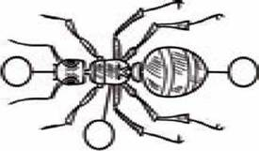 1. голова 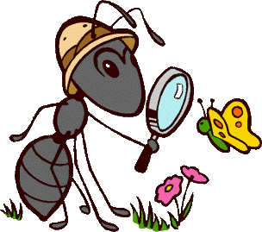

2. черевце

3. 6 – лапок

**2.Підсумок роботи в зошитах.   
Вчитель.**

– Чи можна назвати павука комахою?

( *Ні. В нього 8-лапок, голова зрослась з черевцем.)*

**3.Робота для роздуму.**

– Чому коник зелений, а бджола смугаста?

( *Ховаються від хижаків або відлякують їх.)*

- Які комахи не вміють літати?

( *Мурашки . В них немає крил*.)

**4**.**Робота в парах**.

З конвертика візьміть картки і виберіть ту, на якій зображена комашка: 1-ин учень опише її, 2-ий учень назве користь від неї для рослин або людей.

**5. Робота по таблиці ( на інтерактивній дошці).** Слайд 10.

**6.Робота в групах.**

Поділіть комах на дві групи. З’єднайте стрілочками комашку, і де вона живе.

*1-а – корисні комахи, 2-а – шкідливі комахи.*

**7. Гра «Ерудит.» Мікрофон.**

**Вчитель.**

– Чому так називають комах:

Жук – носоріг, Жук – олень, водомірка, коник, метелик.

**VІ. Підсумок .**

- Про кого ми на уроці говорили?

- Назвіть, яких комах ви знаєте.

- Які істотні ознаки комах? Зі скількох частин складається тіло? Назвіть.

Зверніть увагу на дошку (екран), яка тваринка зайва? ( *Павук*.)

**Діти.**

На уроці всі ми вчились,

Було весело усім.

Всі старались, не лінились.

Ось які ми молодці!

**Вчитель. Притча.**

Я зірвав квітку – і вона зів’яла.

Я піймав жука – і він вмер в мене на долоні. І тоді я зрозумів, що

доторкнутися до краси можна тільки серцем.

Бережіть наш живий світ: рослин, тварин, людей, друзів і самих себе.

**VІІ. Творча хвилинка додому.**

**Мотивація**

**-** Розфарбуйте малюнок і ми зробимо виставку робіт.

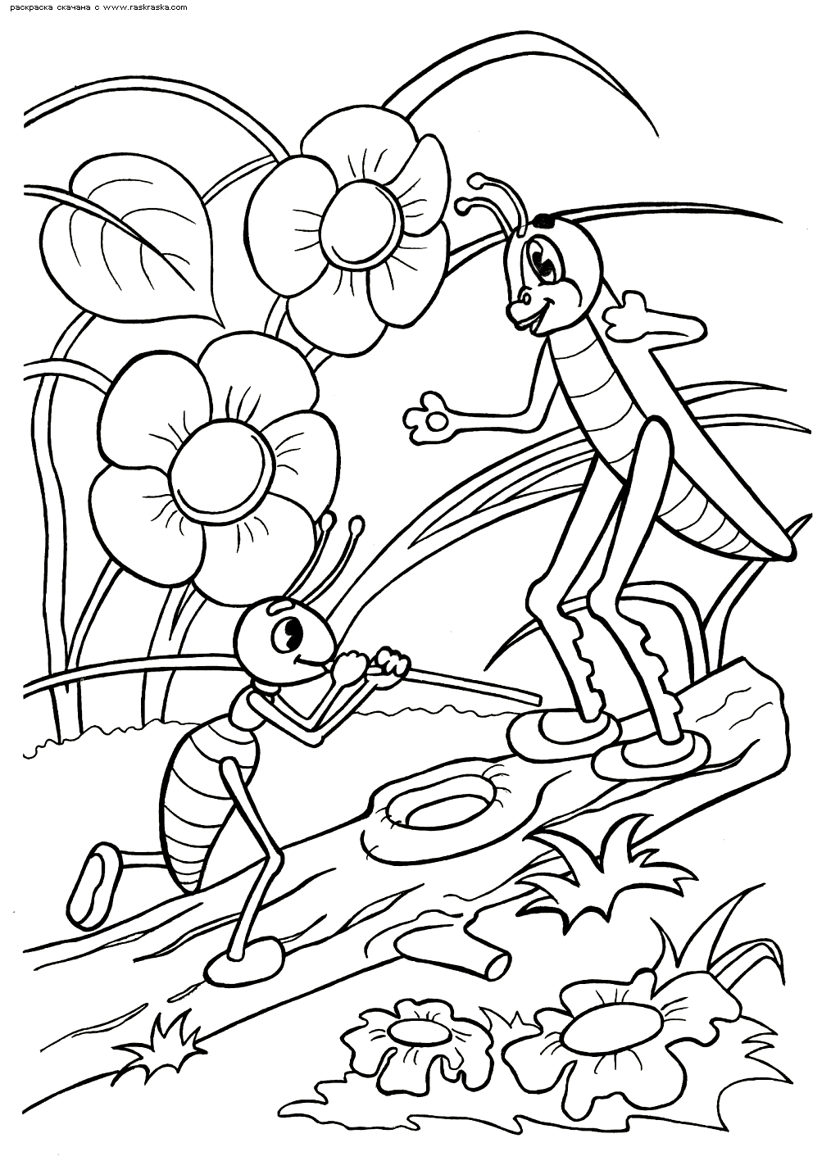 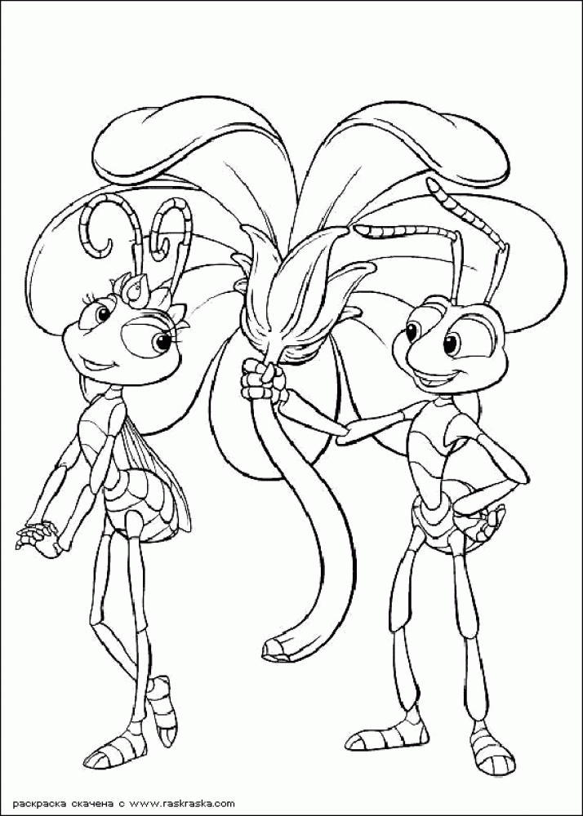 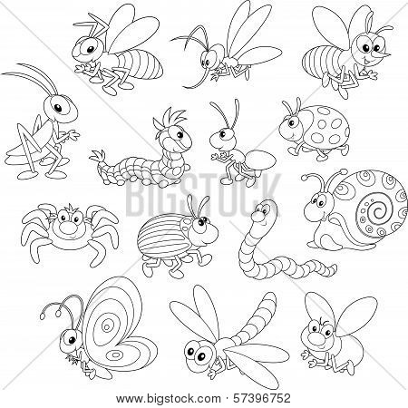

Слайд 1.

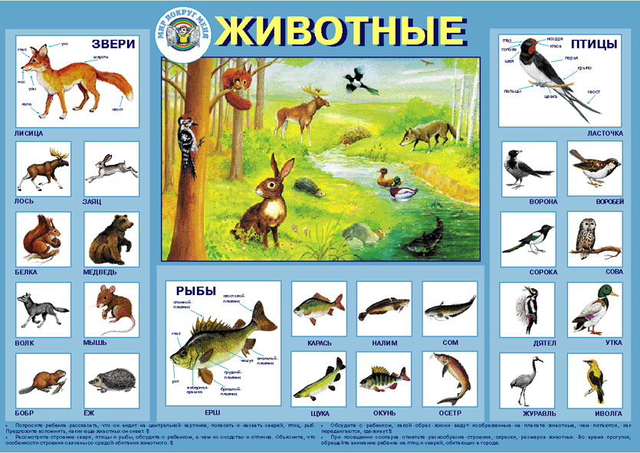

Слайд2.

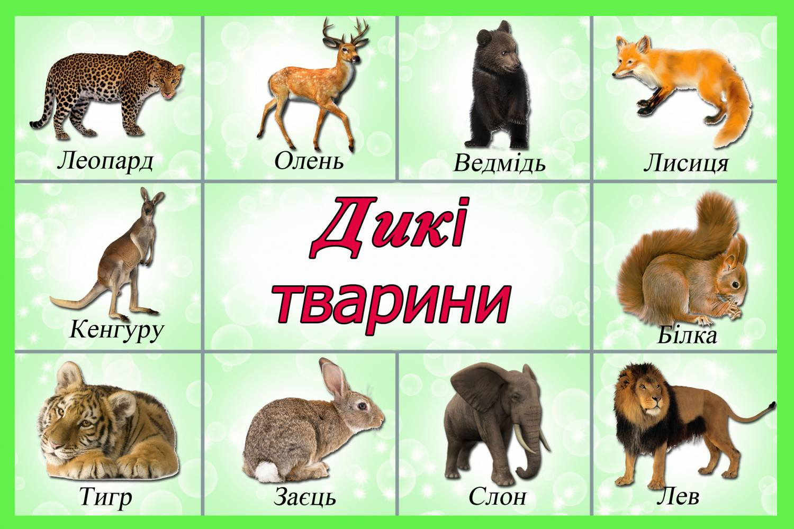 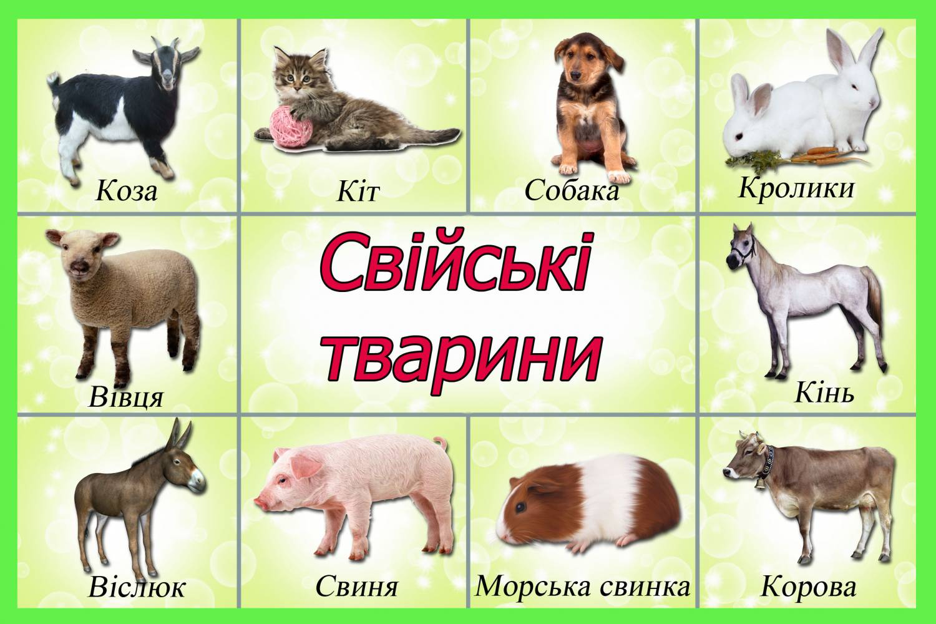

Слайд 3.

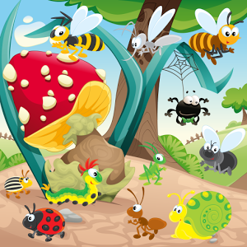

Слайд 4,5,6,7,

